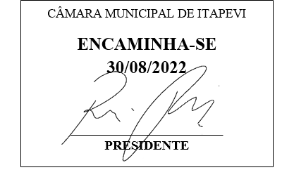**Indicação Nº 1706/2022**

**Súmula:** “Indico a passagem de máquina Moto niveladora e colocação de pedras na Estrada Massapê, no bairro Jardim Alabama/Monte Serrat. ”

**INDICO** à Mesa, após ouvir o Douto Plenário, na forma regimental vigente, que seja a presente propositura encaminhada ao Excelentíssimo senhor, Igor Soares Ebert, Prefeito Municipal, para a passagem de máquina Moto niveladora e colocação de pedras na Estrada Massapê, no bairro Jardim Alabama/Monte Serrat.

**JUSTIFICATIVA**

**Senhor Presidente;**

**Senhoras Vereadoras;**

**Senhores Vereadores;**

Essa é uma solicitação dos moradores da região que solicitam a realização deste serviço, os quais estão relatando que foram colocadas pedras somente na Estrada Juazeiro do Norte, parando nas proximidades da Estrada Massapê, e os moradores da referida Estrada também estão requerendo o serviço tendo em vista as dificuldades de locomoção desses moradores em dias de chuva. Nesse sentido há no cronograma dessa secretaria a continuação desse serviço de modo a atender a Estrada Massapê e demais estrada da região?

Tendo em vista o grande trabalho da atual gestão, indico a Passagem de máquina Moto niveladora e colocação de pedras na Estrada Massapê, no bairro Jardim Alabama, para que com máxima urgência, os moradores locais tenham uma melhoria na qualidade de vida.

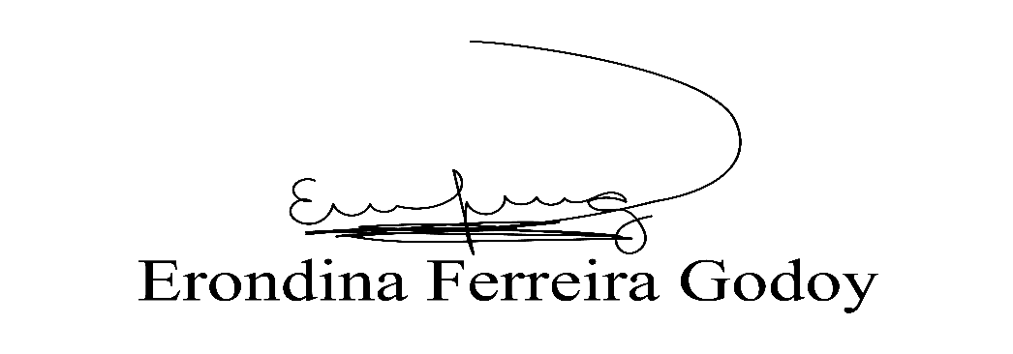**Sala das Sessões Benvindo Moreira Nery, 26 de agosto de 2022.**

**Vereadora Tininha – PSD**

**Primeira Secretária**

